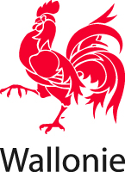
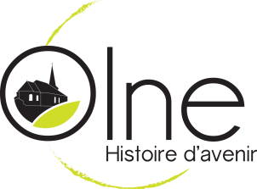
Commune d’OLNE
URBANISME
AVIS D’ENQUETE PUBLIQUE

Le collège communal fait savoir qu’en vertu du Code du Développement Territorial, il est saisi d’une demande de permis d'urbanisme.
Le demandeur est la société LAURENTOIT SRL, dont les bureaux sont situés Sur les Prés, 42 à 4877 Olne.
Le terrain concerné est situé à Olne, En Rivagne, 3 et cadastré Division 1, section A numéro 676D, 676E, 677E et 1231A.
Le projet consiste en la régularisation de la transformation d'une habitation en hébergement touristique et demande de permis pour la construction d'une terrasse et l'abattage de 3 arbres et présente les caractéristiques suivantes : demande de permis en dérogation à la zone au plan de secteur (bien situé en zone agricole) et relative à un bien sis dans le périmètre site classé (La Neuville – A.M. du 12/11/1985).
L’enquête publique est réalisée en vertu des articles D.IV.40 1° alinéas 1 et 4 et R.IV.40-1 §1er 6° du Code du Développement Territorial.

Le dossier peut être consulté durant la période d’enquête à l’adresse suivante : Service Urbanisme, rue des Combattants (derrière la poste) à Olne :
- les jours ouvrables, sur rendez-vous (Mme Cremers - tél. 087/260270 ou Mme Bodeux - tél. 087/260285) ;
- les jeudis 21/08/2025 et 28/08/2025 jusqu’à 20 heures.
Pour les consultations jusqu’à 20 heures, rendez-vous doit être pris au plus tard 24 heures à l’avance auprès de Mme Cremers (087/260270) ou Mme Bodeux (087/260285).

L’enquête publique est ouverte le 18/07/2025 et clôturée le 01/09/2025.

Les réclamations et observations écrites sont à adresser au collège communal,
- soit par courrier ordinaire à l’adresse suivante : Collège communal - Rue Village 37 à 4877 OLNE ;
- soit par courrier électronique à l’adresse suivante : urbanisme@olne.be
- soit remises à Mme Cremers ou Mme Bodeux, dont le bureau se trouve rue des Combattants (derrière la poste) à Olne.
L’enveloppe portera la mention suivante : enquête publique - demande de PU n° 871.1/24/36.

Les réclamations et observations orales peuvent être formulées pendant la même période sur rendez-vous auprès de Mme Cremers ou Mme Bodeux ou lors de la séance de clôture de l’enquête.
La séance de clôture de l’enquête publique aura lieu à l’adresse suivante : Service de l’Urbanisme, rue des Combattants (derrière la poste) à Olne, le 01/09/2025 à 15 h.

A Olne, le 8 juillet 2025

